# Extended Management Summary

## Änderungsgeschichte

|  |  |  |  |
| --- | --- | --- | --- |
| Datum | Version | Änderung | Autor |
| 29.05.2012 | 1.0 | Erste Version des Dokuments | CH |
| 04.06.2012 | 1.1 | Review | DT |
| 05.06.2012 | 1.2 | Bilder | CH |
| 08.06.2012 | 1.3 | Korrekturen umgesetzt | CH |
| 08.06.2012 | 1.4 | Review | DT |
| 09.06.2012 | 1.5 | Review und kleine Korrekturen | LE |

## Extended Management Summary

### Ausgangslage

Neue Technologien führen zu neuen Präsentationsmöglichkeiten. Durch den Einsatz dieser Technologien werden Innovation und Wissen über den neusten Stand der Technik demonstriert. Beide Faktoren spielen eine wichtige Rolle für eine technische Hochschule. Wer würde sein Studium an einer Schule beginnen, welche über keine Beamer in den Hörsälen, sondern lediglich Hellraumprojektoren verfügt? Oder an einer, an welcher alle Übungsräume mit Röhrenbildschirmen ausgestattet sind?

Eine moderne Hochschule soll zum einen bei den Besuchern einen positiven Eindruck hinterlassen, zum anderen aber auch bei den Studenten und Angestellten. Durch deren ständige Anwesenheit stellen sie die Hauptzielgruppe für Präsentationen dar. Sinnvolle Präsentationsinhalte wären einerseits Informationen aus den verschiedenen Studiengängen. Andererseits sind auch Inhalte denkbar, welche den Alltag vereinfachen oder erheitern.

Um die Aufgabe der Nutzung innovativer Präsentationmöglichkeiten zu bewältigen, plant die HSR eine interaktive Videowall im Eingangsbereich des Verwaltungsgebäudes der HSR. Dieses Gebäude ist ein attraktiver Standort, da sich dort die Mensa, der Empfang und die Aula befinden. Dadurch herrscht dort ein konstanter Fluss an Personen, die das Gebäude betreten oder wieder verlassen. Um zu den erwähnten Räumen zu gelangen, muss der Eingangsbereich, welcher ein relativ breiter Gang ist, passiert werden. Dieser Bereich stellt den idealen Ort dar, um die Videowall aufzustellen.

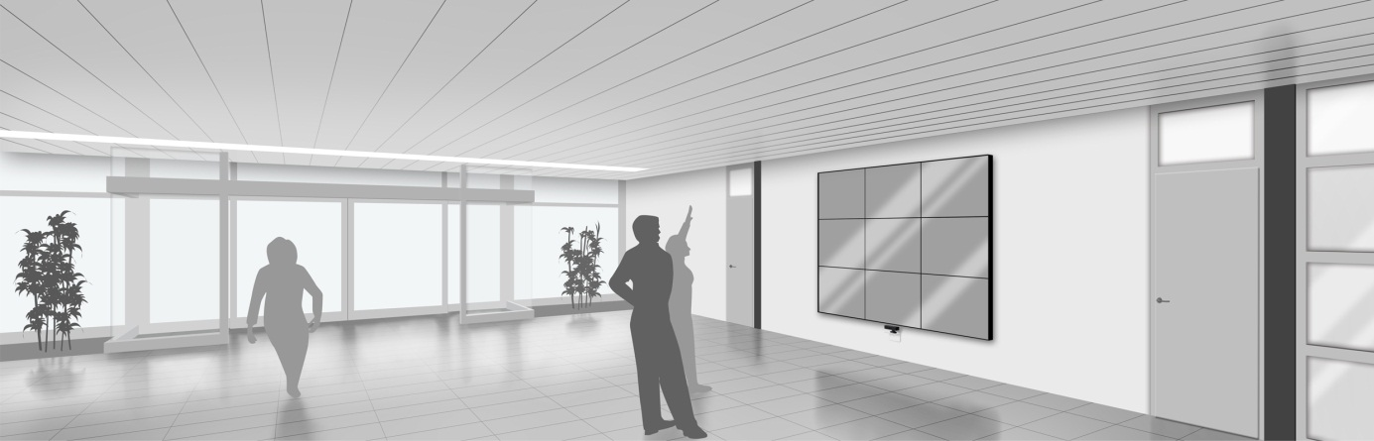

Abbildung - Videowall im Eingangsbereich des Verwaltungsgebäudes

### Vorgehen, Technologien

Für diese Arbeit war Kinect fest vorgegeben. Mit Hilfe dieses Gerätes können Applikationen durch Körperbewegungen und Sprache gesteuert werden. Da es sich hierbei um eine Microsoft Technologie handelt, wurde zur Entwicklung der Applikation WPF und .NET gewählt.

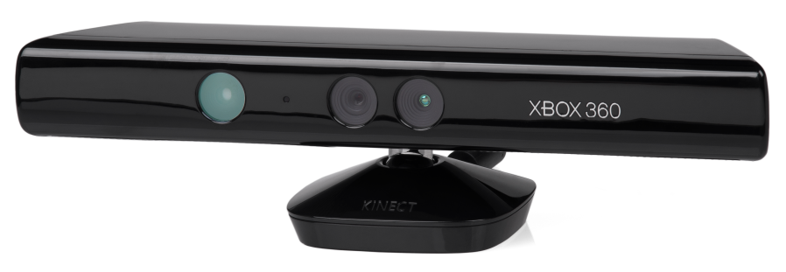

Abbildung 2 - Kinect, Bildquelle: www.wikipedia.org

Die Videowall soll, in Blickrichtung Mensa, an der linken Wand des Eingangsbereichs des Verwaltungsgebäudes der HSR installiert werden. Damit die Passanten von Kinect erkannt werden, müssen die sich in dessen Erkennungsbereich aufhalten. Aus diesem Grund wurde zu Beginn beobachtet, wie sich die Personen, die sich im Raum aufhalten, verhalten. Es wurden der rechtwinklige Abstand, welchen die Passanten zur Wand haben, und die Gruppengrössen, in denen Personen den Raum passieren, analysiert. Weiter wurde der Skelett-Erkennungsbereich des Kinect Sensors ausgemessen. Dies ist der Bereich, in dem Personen erkannt werden und deren Körper als Skelett interpretiert wird.

Als initiale Anforderung an die Videowall wurde vom Auftraggeber die Präsentation der Bachelorposter definiert. Es war daher abzuklären, wie gross das Interesse der Studenten an den Postern ist. Des Weiteren stellte sich auch die Frage, ob Videos sich nicht wesentlich besser zur Präsentation der Arbeiten auf der Videowall eigenen würden. Die durchgeführte Befragung sollte auch klären, ob Studenten dazu bereit wären, Videos über ihre Arbeiten zu erstellen. Aus den Antworten der vom Team verteilten Fragebögen an Studenten der HSR wurde ersichtlich, dass sich nur etwa die Hälfte der befragten Studenten für die Poster interessieren und dass der Wille, ein Video zu erstellen, gering ist. Es wurde auch festgestellt, dass für die Poster eines Studienganges sehr kleine Schriftgrössen verwendet werden und so das Lesen des Textes erschwert bis gar nicht möglich ist. Trotz diesen Resultaten wurde die Idee der Präsentation der Bachelorposter auf der Videowall weiter ausgearbeitet, da sich mit dieser Applikation alle Studiengänge der HSR auf der Videowall präsentieren können.

Im Zuge des Projekts wurden weitere Ideen für Inhalte für die Wall erarbeitet. Da sich die Videowall im gleichen Gebäude wie die Mensa befindet, erschien es sinnvoll, auf der Videowall, zusätzlich zu den Bachelorpostern, das Mittagsmenu anzuzeigen.

Die Inhalte der Videowall sollen aktuell und interaktiv sein. Daher soll die Videowall-Applikation einfach um weitere Inhalte erweiterbar sein. Institute und auch interessierte Studenten hätten so die Möglichkeit, selbst entwickelte Applikationen mit Hilfe der Videowall einem grösseren Publikum zu präsentieren. Aus diesem Grund wurde ein Plug-in System erarbeitet. Wenn die entwickelte Applikation ein bestimmtes Interface implementiert und mit bestimmten Schlüsselwörtern ausgestattet ist, kann sie automatisch zur Videowall-Applikation hinzugefügt werden.

Für die Videowall-Monitore wurde die ideale Grösse und Konstellation gesucht. Mit einem Hellraumprojektor wurden verschiedene Varianten von Konstellationen an die Wand des Eingangsbereichs projiziert. Somit konnte besser abgeschätzt werden, wie sich die Videowall später in den Raum eingeben würde.

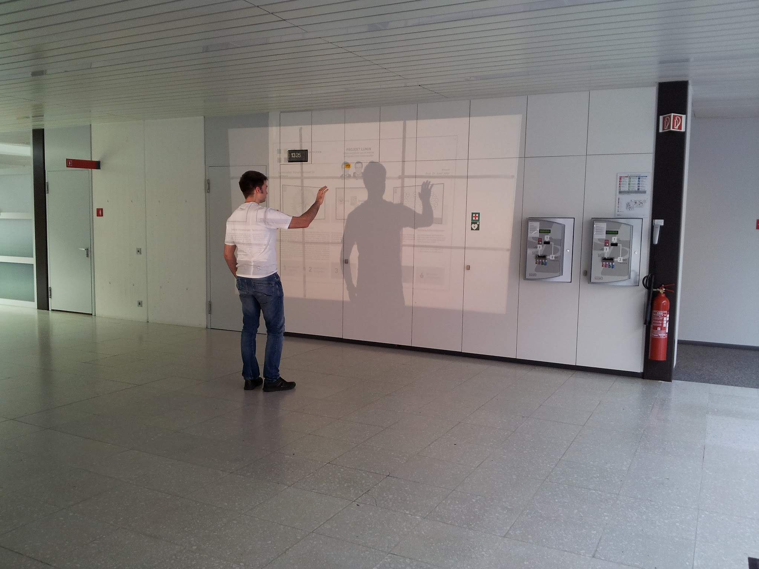

Abbildung - Projektion der 3x3 55" Monitorkonstellation im Eingangsbereich des Verwaltungsgebäudes

Um die ideale Konfiguration für die ausgewählten Grafikkarten und Monitore zu eruieren, baute das Team eine Test-Videowall in seinem Bachelor-Arbeitszimmer auf.

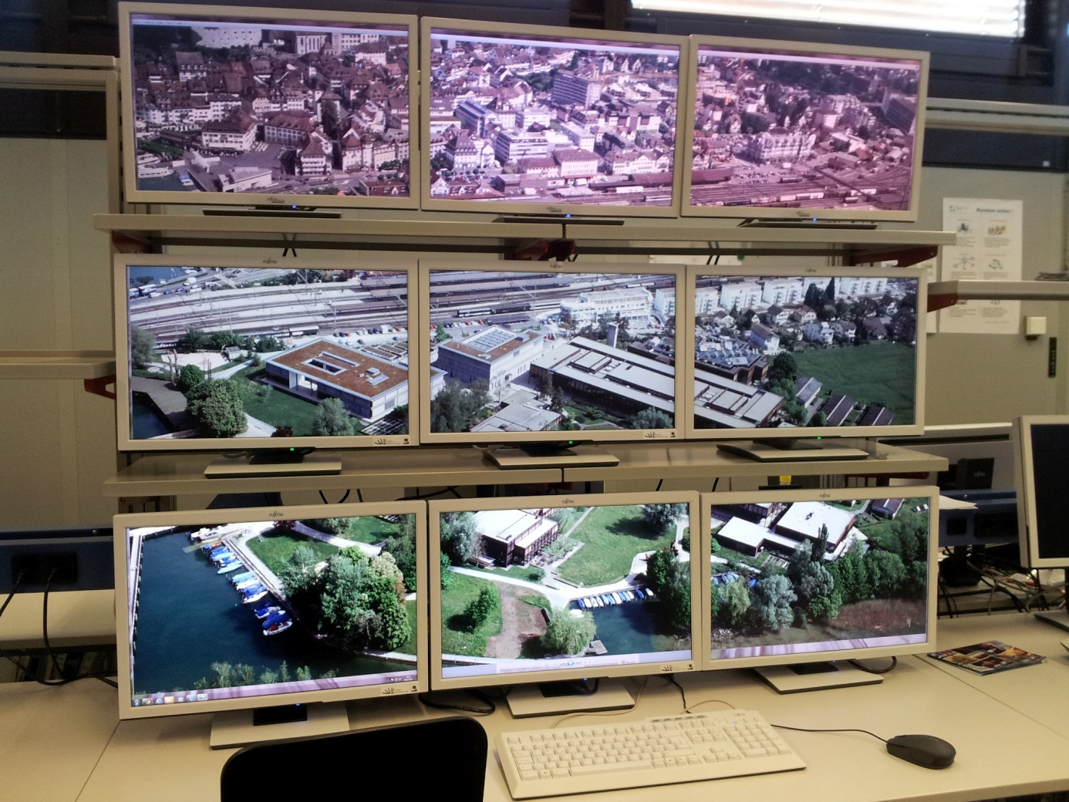

Abbildung 4 - Testhardware

Durch Tests mit verschiedenen Treibereinstellungen und Auflösungen wurde nach der idealen Hardwarekonfiguration gesucht.

Bei der Videowall-Anwendung steht der Nutzer im Zentrum. Die Bedienung soll für ihn einfach verständlich sein. Auch die Inhalte sollen für ihn interessant sein und auf eine spannende Weise dargeboten werden, damit die Videowall immer wieder genutzt wird. Ein Demomodus soll Personen zur Videowall locken. Zur Prüfung der Einfachheit und Verständlichkeit der Steuerung und der Wirkung des Demomodus wurden Usability Tests durchgeführt.

Die Inhalte der Videowall müssen verwaltet werden. Das Sekretariat der HSR arbeitet bereits mit einem Typo3 CMS. Aus diesem Grund wurden die verschiedenen Varianten der Integration der Videowall-Administration in das vorhandene System beschrieben.

### Ergebnisse

Die Teammitglieder arbeiteten bereits letztes Semester mit WPF und .NET und konnten die dort gesammelten Erfahrungen für dieses Projekt nutzen. Der Kinect Sensor sowie die zu erarbeitende Hardwarekonfiguration der Videowall stellten aber neue Herausforderungen an das Team.

Durch die Passantenanalyse konnte bestätigt werden, dass etwa die Hälfte der Personen im Eingangsbereich den Skelett-Erkennungsbereich des Kinects passieren.

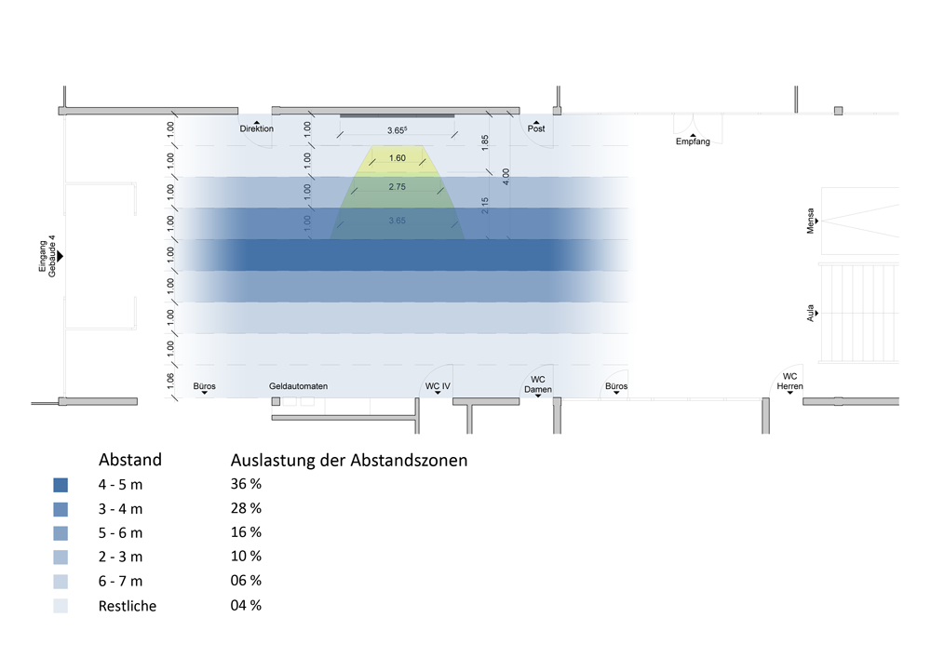

Abbildung - Auslastung der Abstandszonen (aus Passantenanalyse) und Kinect Skelett-Erkennungsbereich

In der Bachelorarbeit wurde ein funktionstüchtiger Prototyp erarbeitet. Mit diesem sollte die technische Machbarkeit aufgezeigt werden. Der Prototyp wurde so aufgebaut, dass er im Falle eines positiven Entscheids für die Videowall durch das Institut für Software (IFS) einfach weiterentwickelt werden kann.  
Auf dem Prototypen können Bachelorposter angesehen werden und man kann sich über das aktuelle Mittagsmenu der Mensa informieren. Der Demomodus ist aktiv, wenn keine Personen von Kinect erkannt werden. Er dient dem Anlocken der Passanten, damit diese mit der Videowall interagieren.   
Das zusätzlich erarbeitete, einfach einsetzbare Plug-in-System bietet anderen Entwicklern die Möglichkeit, ihre Inhalte auf unkomplizierte Weise zur Videowall hinzuzufügen und zu präsentieren.

Als ideale Monitorkonstellation wird eine 3 x 3 55“-Monitorkonstellation angesehen. Sie bringt sich einerseits gut in den Raum ein, andererseits werden damit klassische Formate, wie beispielsweise Video, gut unterstützt. Durch das Arbeiten mit der Test-Videowall wurde festgestellt, dass eine hohe Auflösung der Monitore und gleichzeitig eine hohe Performance der Applikation schwierig in Einklang zu bringen sind. Es konnten dennoch zwei Varianten erarbeitet werden, die je nach Bedürfnis eingesetzt werden können. Die eine bietet eine hohe Auflösung, Animationen funktionieren jedoch nur beschränkt. Bei der zweiten Variante ist die Auflösung beschränkt, Animationen sind dank guter Performance aber problemlos möglich.

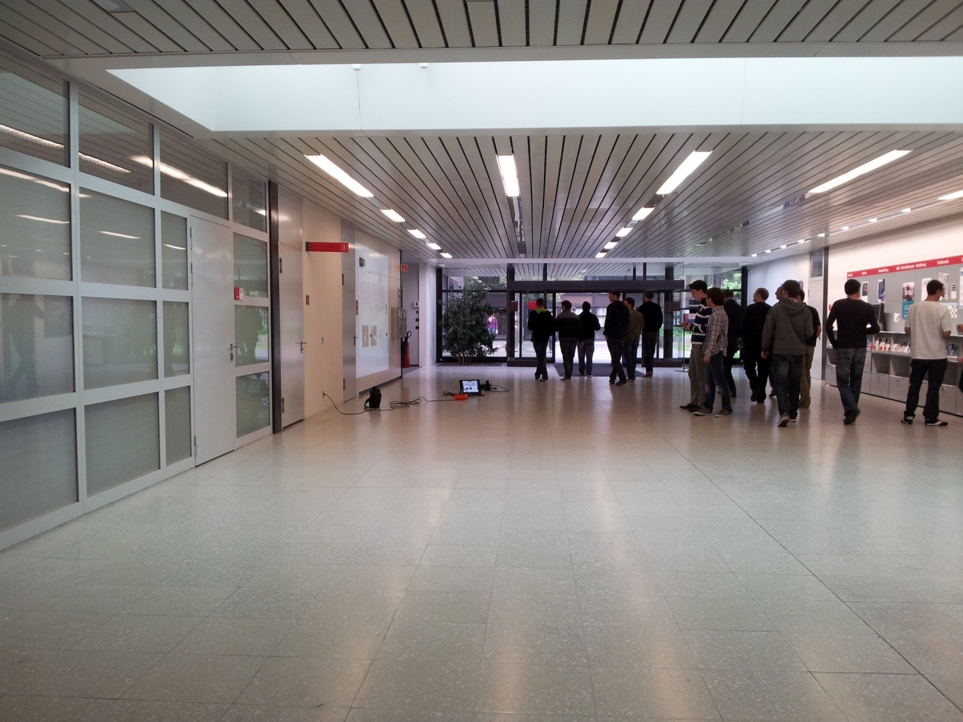

Abbildung - Usability Test

Durch die durchgeführten Usability Tests konnte bestätigt werden, dass die Steuerung mittels Kinect einfach verständlich ist. Auch die positive Auswirkung des Demomodus auf das Interesse der Passanten an der Videowall wurde mit einem solchen Test validiert.

### Ausblick

Diese Bachelorarbeit ist eine Machbarkeitsstudie. Mit ihr wurde eruiert, ob eine Anschaffung einer Videowall für die HSR sinnvoll ist, was im Laufe der Arbeit erwiesen werden konnte. Die Machbarkeitsstudie ist die Grundlage für eine mögliche Weiterentwicklung durch das Institut für Software (IFS).

Bei einer Weiterführung der Videowall muss primär ein Content Management zur Administration der Inhalte der Videowall entwickelt werden. Zudem ist bei den Hardwarekomponenten eine definitive Entscheidung für eine bestimmte Konfiguration zu treffen. Die Videowall verfügt derzeit über zwei Inhalte, die Poster-Applikation und das Mittagsmenu der Mensa. Abzuklären wäre hierbei, ob weitere Applikationen zum Grundumfang der Videowall-Anwendung gehören würden. Wollen Studenten eine Applikation für die Wall erstellen, müssen klare Regeln für den Ablauf der Erstellung, der Abnahme und den Inhalt der Anwendung aufgestellt werden.

Soll die Poster-Applikation weiter betrieben werden, so sind zwei Themen zu besprechen und zu lösen. Mit der in der Machbarkeitsstudie erarbeiteten Hardware-Lösung sind nicht alle Poster lesbar. Es muss daher eine Möglichkeit erarbeitet werden, diese Poster lesbar zu machen. Dies könnte einerseits über eine Zoommöglichkeit gelöst werden oder über einen moderierten Pfad über das vergrösserte Poster.   
Die Bachelorposter sind möglicherweise in ihrer statischen Form nicht attraktiv genug. Interaktive Elemente auf einem Plakat könnten diese Attraktivität wesentlich steigern.